**SOFTVERSKO RJEŠENJE ZA OBRAČUN PLATA**

*-USER INTERFACE SPECIFICATION-*



ElevenS

Zmaja od Bosne bb

71000, Sarajevo

www.elevens.com.ba

**TIM 11**

Muslija Adnan

Aida pločo

Zana Tatar

Edin Strojil

Solaković Irma

Muratović Ensar

SARAJEVO, 30.04.2015. GODINE

# 

# 

# 

1. Use case dijagrami…………………………………………………………………….2
   1. Use case za operatera………………………………………………………..2
   2. Use case za administratora…………………………………………………..3
   3. Use case za čitav sistem……………………………………………………..4
   4. Dodavanje osnovice plate…………………………………………………….5
   5. Dodjeljivanje privilegija………………………………………………………...6
   6. Generisanje izvještaja………………………………………………………...6
   7. Obračun isplaćenog iznosa za bolovanje…………………………………...7
   8. Obračun poreza……………………………………………………………….7
2. Arhitektura sistema…………………………………………………………………….8
   1. Prezentacijski sloj……………………………………………………………..8
   2. Aplikacijski sloj…………………………………………………………………8
   3. Sloj baze podataka…………………………………………………………….8
3. Activity dijagrami………………………………………………………………………10
   1. Obračun za isplatu bolovanja………………………………………………..10
   2. Generisanje izvještaja………………………………………………………..11
   3. Obračun poreza………………………………………………………………12
   4. Dodavanje osnovice………………………………………………………….13
   5. Dodjeljivanje privilegija operaterima…………………………………………14
4. Class dijagram………………………………………………………………………...15
5. ER dijagram……………………………………………………………………………16

# 

# 

# **1. Use case dijagrami**

**1.1 Use case za operatera**

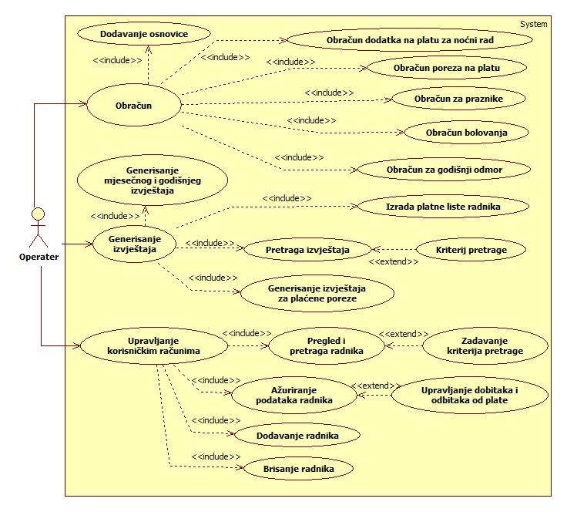

**1.2 Use case za administratora:**

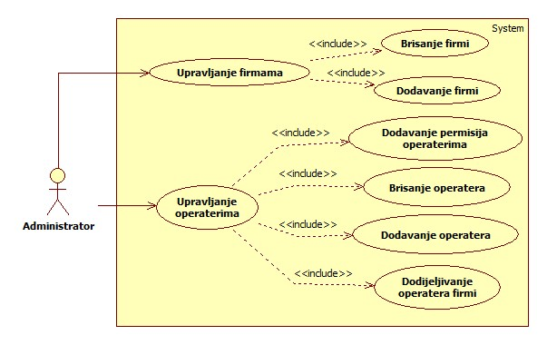

**1.3 Use case za citav sistem:**

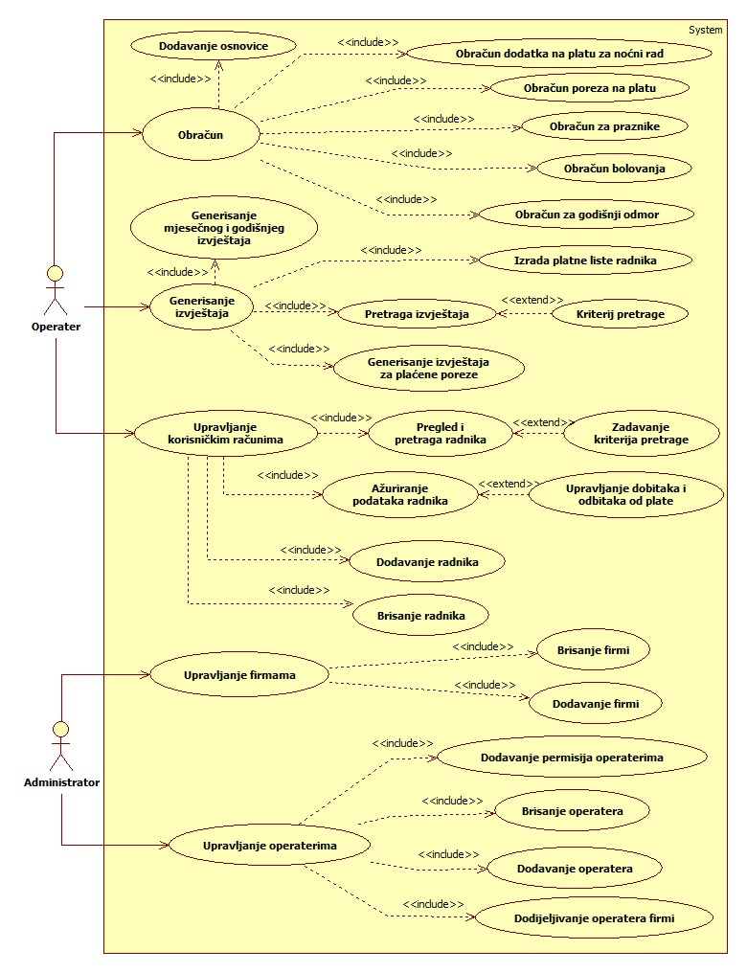

**1.4 Dodavanje osnovice plate:**

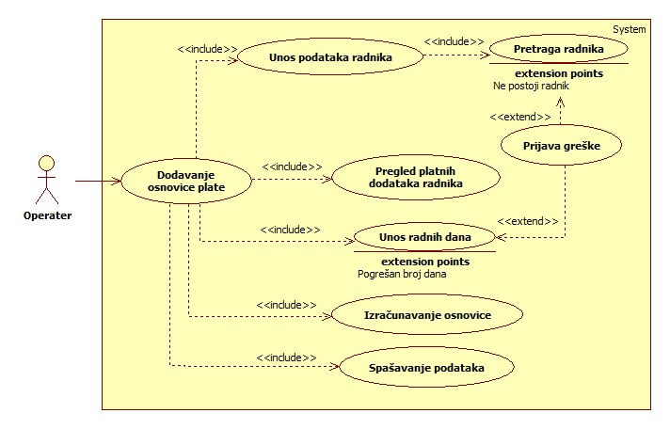

**1.5 Dodjeljivanje privilegija:**

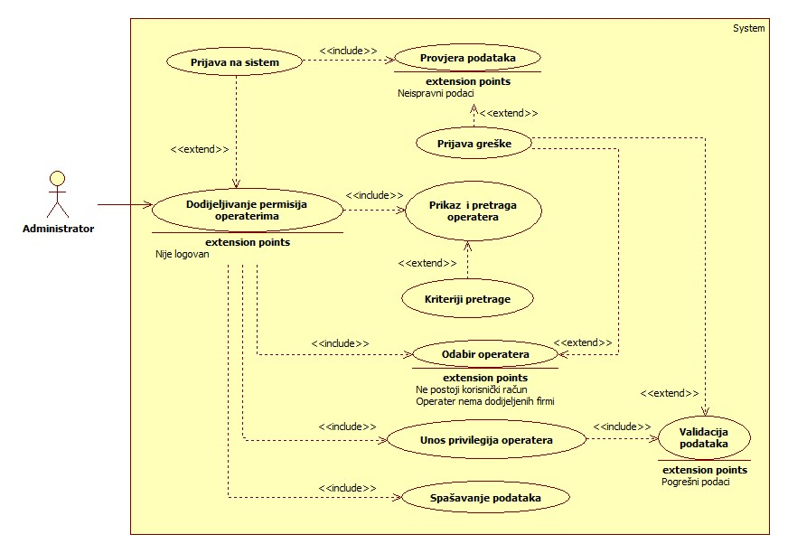

**1.6 Generisanje izvještaja:**

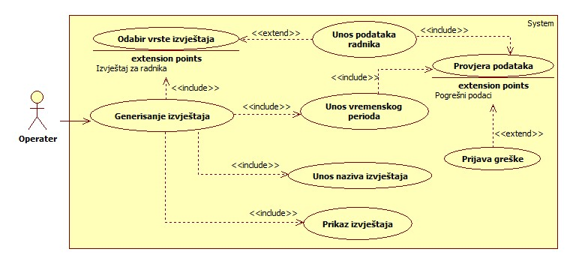

**1.7 Obračun isplaćenog iznosa za bolovanje:**

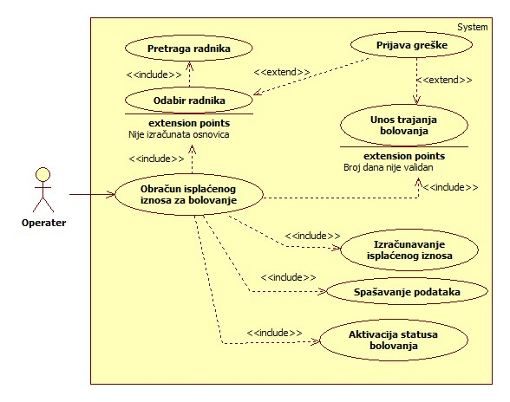

**1.8 Obračun poreza:**

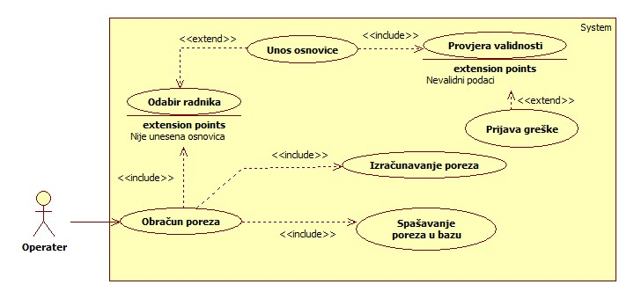

**2. Arhitektura sistema**

Cilj nam je da imamo takvu arhitekuru koja će omogućiti lake izmjene i fleksibilnost. Odlučili smo se za three-tier arhitekturu.

Dakle, imat ćemo logički tri odvojene cjeline, odnosno kako je to specifično za three-tier arhitekturu: prezentacijski, aplikacijski sloj i sloj baze podataka.

Slojevi se neće fizički odvajati, i bit će implementirani na istom fizičkom uređaju.

**2.1 Prezentacijski sloj**

Ovaj sloj podrazumijeva interfejs prema korisniku i prikaz različitih vrsta izvještaja. Interfejs se sastoji od različitih grafičkih elemenata i prikaza koji su detaljnije opisani u specifikaciji dizajna.

U ovom sloju neće biti implementirana nikakva logika, nego iskljucivo prezentacija podataka, koji će se dobavljati preko aplikacijskog sloja.

**2.2 Aplikacijski sloj (biznis sloj, logički sloj)**

U ovom sloju će se nalaziti metode i klase, puteme koji će biti realizovana logika sistema. To jeste, u našem slučaju razne metode za obračun, dodavanje radnika, brisanje i slično, će biti implementirane u ovom sloju.

Ovaj sloj je posrednik između prezentacijskog sloja i sloja baze podataka.

**2.3 Sloj baze podataka**

Kako naš sistem treba pohranjivati razne informacije koje su potrebne da bi se mogao vršiti obračun, neupitno je da nam je potrebna baza podataka. Cilj je da je mehanizam pohranjivanja potpuno odvojen od aplikacijskog sloja, ali tako da preko određenog API-a omogući pristup i dohvatanje podataka iz baze podataka kako bi se unutar aplikacijskog sloja moglo manipulisati s tim podacima.

Jedan sloj je moguće promijeniti ili zamijeniti tako da nije potrebno uvoditi značajne promjene u druge slojeve.

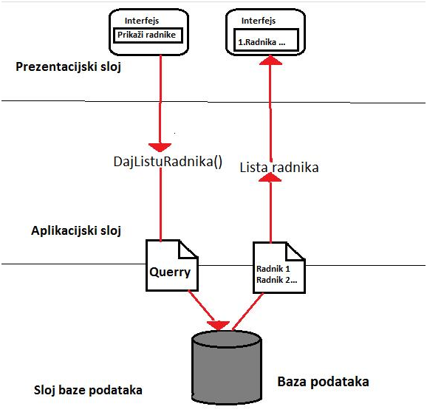

**3. Activity dijagrami**

**3.1 Obracun za isplatu bolovanja:**

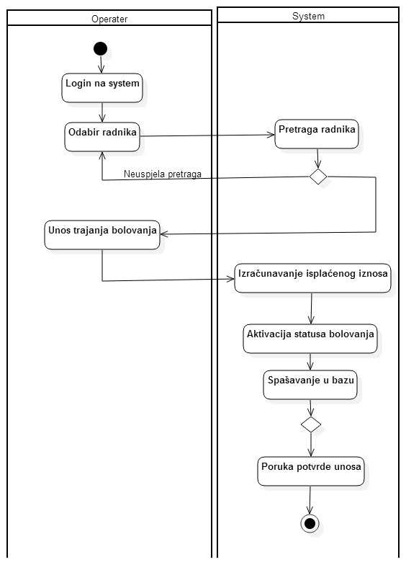

**3.2 Generisanje izvještaja:**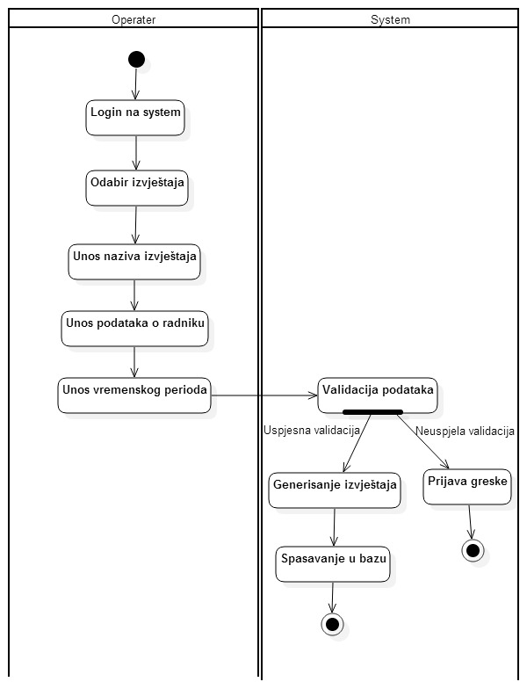

**3.3 Obracun poreza:**

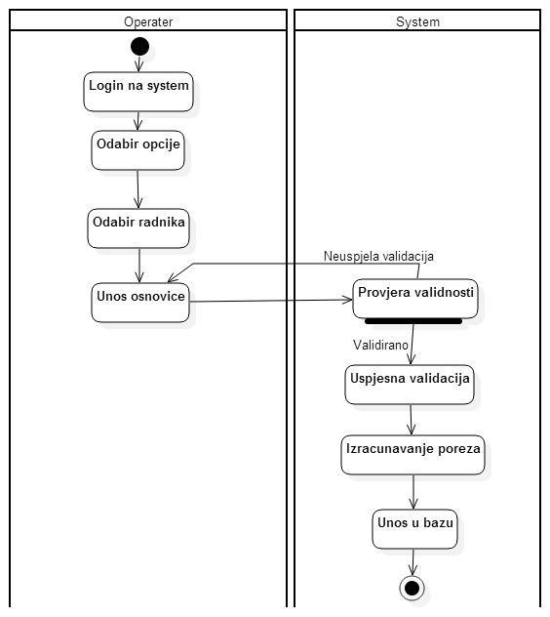

**3.4 Dodavanje osnovice:**

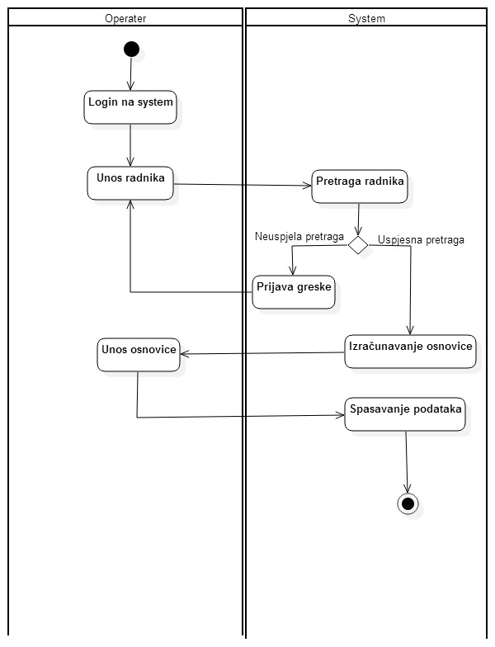

**3.5 Dodjeljivanje privilegije operaterima:**

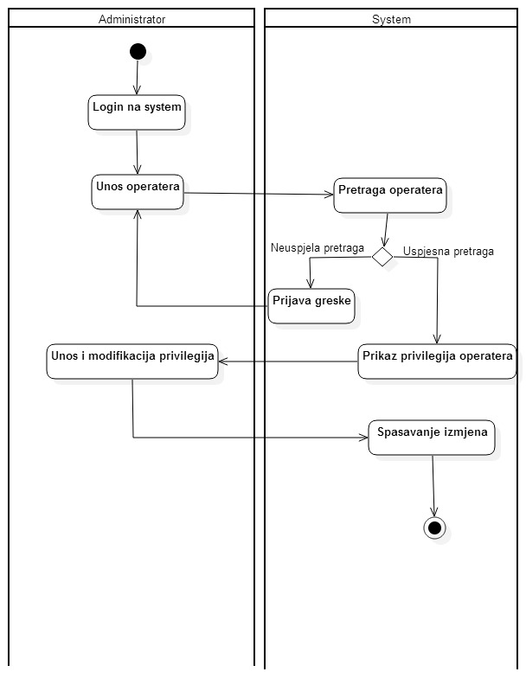

**4. Class dijagram**

klasni.jpg

**5. ER dijagram**

